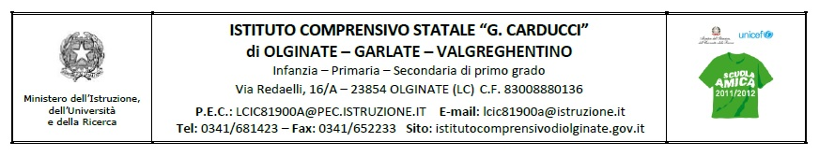

إرشَادات توْجيهية لِوالِدَيْ التَلاميذ المُشتَبَه لديهم حالة "الإضطرابات الخاصة في التعلُّم " D.S.A

إعلام للأسرة

المنسق الخاص بالقسم أو أحد أعضاء فريق المدرسين يحدد موعداً للقاءٍ مع والِدَي التلميذ؛ لتوضيح الصعوبات التي يمكن مواجهتها و التي قد تدخل في إطار تشخيص "الإضطرابات الخاصة في التعلم" أو التي ينبغي أن تُدرَس بمزيد من التفصيل كما يمكنه اقتراح تعميق التشخيص في مركز متخصص.

يقدم المدرس للوالدين طلب التقييم الذي يجب أن يحمل التاريخ والتوقيع بالإستلام من أحد الوالدين على الأقل.

في نفس الوقت أيضا يتلقى الوالدين إستمارة والتي يُعلنون فيها عن بداية التقييم، محددين بذلك تاريخ ومكان انعقاد الموعد مع أخصائي.
بعد ذلك يُحدَّد موعد لاحق (بعد حوالي عشرة أيام)، خلاله ينبغي على الوالدين إعطاء تصريحات حول نواياهم.

إيداع الطلب

نُسخَةُ طلب التقييم التى تبقى بالمدرسة، يتم إرسالها إلى الكتابة العامة لحفظها في الملف الشخصي للتلميذ.

الرد من طرف الوالدين
خلال اللقاء التالي بين المنسق الخاص بالقسم أوأحد أعضاء فريق المُدرِّسين و الوالدين،
يجب على هذين الأخيرين التصريح بما إذا كانوا قد شرعوا في تحديد موعدٍ مع مؤسسة الرعاية الصحية الإقليمية المختصة ، والمرخص لها بإصدار تشخيص متعلق ب"الاضطرابات في التعلم". و يعيدون بذلك إستمارة بداية التقييم التي يجب أن تشمل تفاصيل الموعد (المؤسسة والتاريخ).
هذه الاستمارة يجب مَلْؤُها والتوقيع عليها حتى لو قرّر الوالدين عدم متابعة تقييم حالة التلميذ ، في هذه الحالة يتم تسجيل الوثيقة وتخزينها بشكل دائم في الملف الشخصي للتلميذ وإذا لزم الأمر سوف يُشرَع في ملئ إستمارة الإحتياجات التعليمية الخاصة BES \ PDPالمنهاج االتعليمي المُخصّص .

بدلاً من ذلك، إذا بدأت عملية التشخيص، يجب تسجيل الإستمارة، وفي انتظار الشهادة، المدرِّس / المنسق الذي اجتمع مع الوالدين يقوم بإبلاغ الزملاء الآخرين ويُشرَع في صياغة "المنهاج االتعليمي المُخصَّص" DSA / PDP "الإضطرابات الخاصة في التعلم"

التشخيص السريري: ما هو ؟ ومن يمكنه تسليمه؟

على أراضينا، السلطات التي يمكن حاليا اللجوء إليها للحصول على أول الشهادات هي:

- مؤسسة الرعاية الصحية المحلية بليكو:
" الطب النفسي العصبي مستشفى ليكو " (الدكتور فِلّاني – هاتف. 0341.489163) .
"الطب النفسي العصبي مستشفى مِيراتي " (الدكتورة بَرْزي – هاتف: 039.9995326).

- مؤسسة "أسرتنا" La Nostra Famiglia في بوزيزيو بارني أو ليكو
) الدكتورة لوروسو/الدكتور سالاندي – هاتف 031.877111).

الخدمات الاجتماعية بالبلدية مَحَلُّ الإقامة.

تقديم الوثائق للكتابة العامة بالمؤسسة

بعد الحصول على أيَّةِ وثيقة خاصة من أحد الهيآة أعلاه، يجب تقديمها إلى الكتابة العامة للمؤسسة حيث أنها تقوم بتسجيلها، وتسليم نسخة منها إلى الوالدين.

